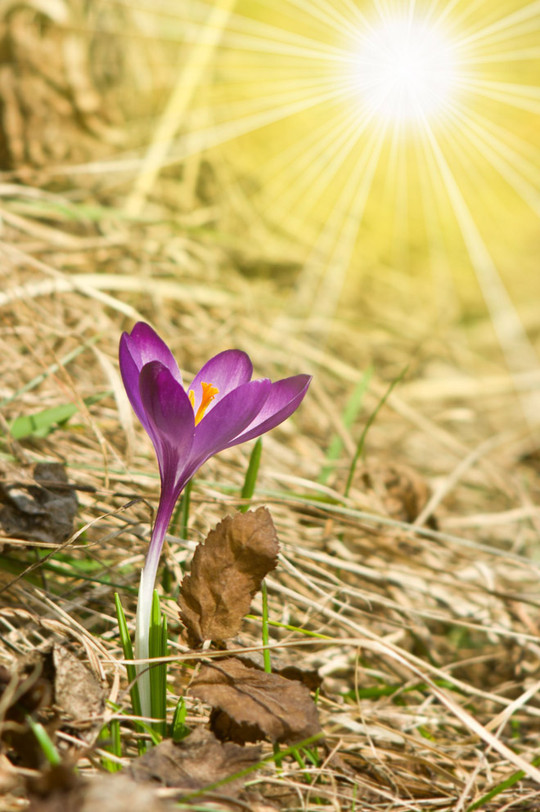

Pastoral Vocacional Marista
Guía de oración

LLAMADO A SER UN
LUZ QUE DA VIDA

"'Que se haga la luz'; y se hizo la luz... Y Dios vio que la luz era buena".
Génesis 1: 3-4
Introducción:
En medio de la creciente oscuridad del mundo, ¡que haya luz!
Y hubo luz a través de Jesús que ilumina el mundo y nos llamó a ser luz también... "Vosotros sois la luz del mundo. Una ciudad asentada en una colina no puede ser escondida (Mt. 5:14)". Quien recibe a Cristo en su vida recibe luz y está llamado a iluminar el mundo de diversas maneras. Hay hogares de luz en los que se cuida esta pequeña luz para que crezca y brille con fuerza dando calor y vida al mundo.
Canción de apertura: https://www.youtube.com/watch?v=Sgm9lkTNQmc

You are Mine de David Haas
Vendré a ti en el silencio
Te levantaré de todo tu miedo
Oirás Mi voz
Te reclamo como Mi elección
Quédate quieto, y sabe que estoy cerca
Yo soy la esperanza para todos los que están desesperados Yo
soy los ojos para todos los que anhelan ver
En las sombras de la noche,
Yo seré tu luz
Ven y descansa en Mí
No temáis, estoy con vosotros Os
he llamado a cada uno por su nombre
Venid y seguidme
Os llevaré a casa
Os amo y sois míos
Yo soy la fuerza para todos los desesperados
Curación para los que habitan en la vergüenza
Todos los ciegos verán, los cojos correrán libres
Y todos conocerán mi nombre
No temáis, estoy con vosotros Os
he llamado a cada uno por su nombre
Venid y seguidme
Os llevaré a casa
Os amo y sois míos
Soy la Palabra que lleva a todos a la libertad
Soy la paz que el mundo no puede dar
Llamaré tu nombre, abrazando todo tu dolor
Levántate, ahora, camina, y vive
No temáis, estoy con vosotros Os
he llamado a cada uno por su nombre
Venid y seguidme
Os llevaré a casa
Os amo y sois míos
No temáis, estoy con vosotros Os
he llamado a cada uno por su nombre
Venid y seguidme
Os llevaré a casa
Os amo y sois míos

Oración de apertura: Padre bondadoso, la creación entera te alaba.
Cada cosa viva que has creado tiene un propósito.
En nuestro viaje lleno de incertidumbres y complejidades,
Ayúdanos a conocer nuestro lugar en la tierra.
Haz que nuestros oídos estén atentos a tu suave voz que habla en nuestro interior
Descubrir su voluntad divina para nosotros.
Te lo pedimos por Cristo nuestro Señor. Amén.
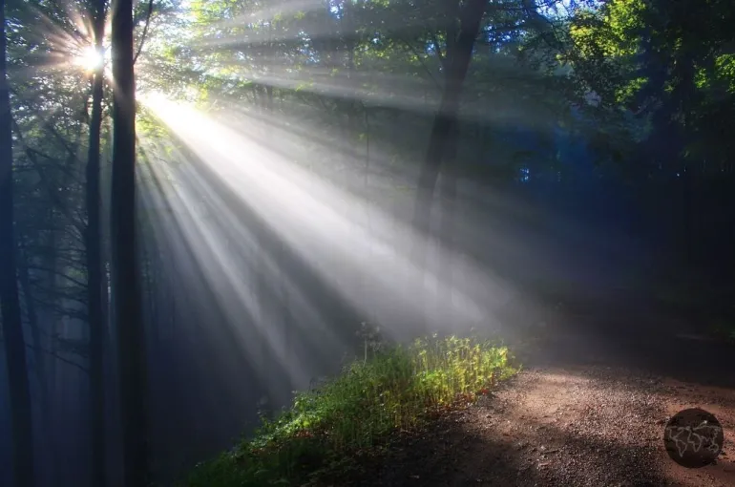

- Luz de guía
Lectura: Mateo 2:1-12 "La visita de los Reyes Magos

Momento de silencio
Reflexión:
Como los Reyes Magos, innumerables personas, en nuestros días, tienen un "corazón inquieto" que sigue buscando sin encontrar respuestas seguras: es la inquietud del Espíritu Santo que se agita en los corazones. También ellos buscan una estrella que les indique el camino hacia Belén.

¡Cuántas estrellas hay en el cielo! Y sin embargo, los Magos siguieron una estrella nueva y diferente, que para ellos brillaba aún más. Llevaban mucho tiempo escudriñando el gran libro de los cielos, buscando una respuesta a sus preguntas -tenían el corazón inquieto-, y por fin apareció la luz. Esa estrella les cambió. Les hizo dejar atrás sus preocupaciones cotidianas y emprender inmediatamente un viaje. Escucharon una voz en lo más profundo de su ser, que les llevó a seguir esa luz. Era la voz del Espíritu Santo, que actúa en todas las personas. La estrella los guió, hasta que encontraron al Rey de los judíos en una humilde morada de Belén.

Preguntas para la reflexión:
- ¿Quiénes son las personas en mi vida que me guían para conocer a Jesús en mi vida?
- ¿Cuáles son los cambios en mi vida al encontrarme con Jesús?
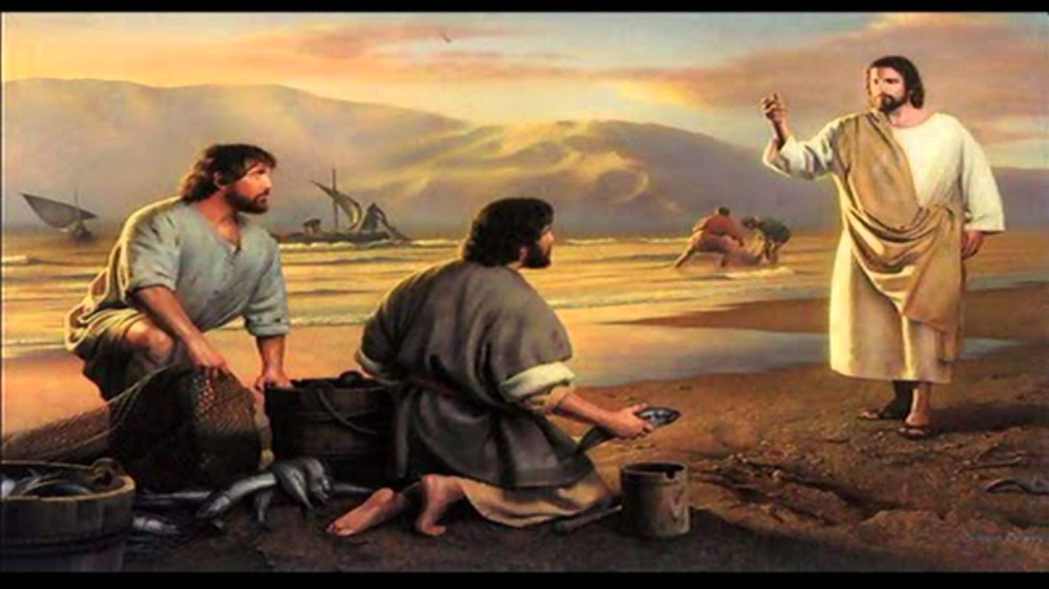
Oración: Señor Jesús, te agradecemos la luz que nos guía para ver tu rostro

Porque nuestro corazón está inquieto hasta que encuentra descanso en ti.
Renuévanos, Señor, en nuestro encuentro contigo.
Déjanos ser receptivos a tu suave voz y
Haz que seamos una luz de guía que señale un camino hacia ti. Amén.

- Llamados a ser la luz del mundo
Lectura: Mateo 4: 18-23; 5: 14-16 'Jesús llama a los primeros discípulos y a ser luz del mundo'
Momento de silencio
Preguntas para la reflexión:
- ¿Cómo respondo a la llamada de Dios para seguirle?
- ¿Cómo puedo convertirme en una luz para el mundo?

Reflexión: Cada uno de nosotros está llamado por Cristo a seguirle para que pueda enseñarnos sus caminos y responder a su llamada a ser la luz del mundo. María, la primera discípula de Jesús, es la quintaesencia de una discípula perfecta que fue la primera en ser evangelizada. "En el corazón de la Iglesia, María brilla. Hoy, (esta joven) María es la Madre que vela por nosotros, sus hijos, en nuestro camino por la vida, a menudo cansados y necesitados, ansiosos de que no falte la luz de la esperanza. Porque ese es nuestro deseo: que la luz de la esperanza no se apague nunca... "
Oración:
Señor Jesús, concédenos la gracia de seguirte sin reservas.
Como María, nuestra madre, que nuestro corazón sea tan libre y lleno de Dios
Y que la luz de Dios pueda ser vista,
una luz que brota de su interior. Amen
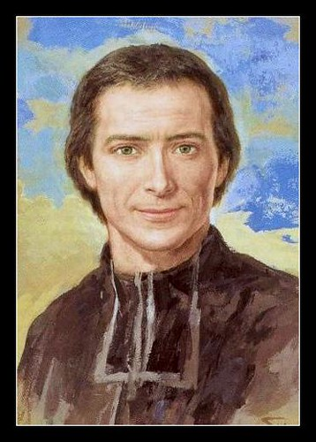
- Marcelino, un hombre de luz y un constructor de "casas de luz
De la carta circular del Hno. Ernesto Sánchez Barba, fms
titulado Hogares de Luz: Cuidando la vida. Generar nueva vida

Podríamos concebir toda la vida de Marcelino Champagnat como una luz que brilla en medio de las oscuras circunstancias de su tiempo. Una luz que brilla en medio de los jóvenes a los que dio prioridad y atención preferente cuando fundó el Instituto y emprendió su ministerio evangelizador. Una luz en medio de sus hermanos, con los que formó una comunidad muy unida, tratando de crear, desde el principio, hogares de luz. Una luz en medio de sus compañeros sacerdotes, mostrando el rostro materno de la Iglesia, vistiendo un delantal, arremangándose...

Hay una anécdota simbólica que el H. Juan Bautista cuenta sobre Marcelino Champagnat cuando era recién nacido. Dice que la madre de Marcelino, "varias veces, al acercarse a la cuna donde yacía el niño Marcelino, notó una especie de llama luminosa que parecía salir del pecho del niño".11 Quiero quedarme con la idea que el autor plantea al referirse a una "llama luminosa", sin entrar en la historicidad del hecho, sino señalando, más bien, el fuerte simbolismo que se transmite. Marcelino fue un niño muy querido, criado en un hogar en el que la presencia y la influencia de sus padres, de su tía, de sus hermanos y hermanas tuvieron un marcado efecto en su vida. Era el hogar donde los cimientos
se le tendió para que descubriera su llamada a ser una luz para el mundo (cf. Mt 5, 14), a ser esa llama luminosa que los jóvenes, los hermanos y tantas otras personas tuvieron ocasión de experimentar al conocer a Champagnat. Su vida irradiaba vida y esa llama luminosa sigue ardiendo entre nosotros

Al principio de su vida, cuando se menciona el símbolo de la llama luminosa, tenía a su lado a una madre piadosa y cariñosa, y estaba abrazado en el calor del hogar familiar. Durante su vida, en todas sus dificultades y problemas, descubrió la constante llama luminosa de María en su vida. En sus últimos momentos, había una lámpara encendida que se apagaba ante sus ojos, mientras los hermanos cantaban la Salve, formando su hogar en torno a María. Era un sábado, el día dedicado a nuestra Buena Madre.

Esta luz le acompañó durante toda la vida. Vivió con confianza. No dudó ni un instante de que su vida y su misión eran obra de Dios, obra de María. Nunca se puso como protagonista, sino que en todo dio gloria y alabanza al Señor, viéndose como siervo del Señor. Vivió siempre bajo la protección maternal de María y recurrió a ella con frecuencia.

Esta vida le dio un espíritu de audacia. Siempre estuvo atento a discernir la voz de Dios en los acontecimientos
de la vida y en su oración personal. Su audacia le hizo ser abierto y flexible para desarrollar nuevas respuestas sin empantanarse en esquemas predeterminados. Se entregó a la educación y evangelización de la juventud, dando atención prioritaria a los más abandonados. Todo ello lo hizo construyendo un espíritu de fraternidad, formando hogares de luz. Tuvo la intuición de que el testimonio de un grupo es siempre más poderoso que el de un individuo. Los maristas de Champagnat llevamos en nuestro ADN estas y otras características que Marcelino nos dio. Hoy siguen iluminando nuestro camino.

Momento de silencio

Preguntas para la reflexión:

- ¿Qué es el hogar para mí?
- En tu vida, cita algunos lugares o experiencias en los que te sientas en "hogares de luz".
- ¿Qué tipo de luz quiero ser?

Oración: Señor Jesús, nos has ordenado ser luz del mundo. Tu siervo San Marcelino Champagnat respondió a tu llamada y fue un testimonio de tu luz. La llama de Marcelino, que ardía por amor para atender a los jóvenes y acercarlos a ti, atrajo a otros hermanos para que fueran servidores de esta llamada especial. La luz que había recibido ha ido formando continuamente "hogares de luz" cuidando la vida y generando nueva vida. Que la llama que confiaste a Marcelino se transmita a sus hermanos para que brille con fuerza. Que muchos jóvenes se sientan atraídos por la llamada de la educación y evangelización de la juventud y el servicio amoroso a los más abandonados. La mies es grande, pero los obreros son pocos. Envía más trabajadores a tu viña para que ayuden en la obra de salvación. Concédenos la valentía, Señor, de mostrar la luz que se mantiene oculta para que todos vean tus buenas obras y den gloria al Padre. Amén

- INSTITUTO DE HERMANOS MARISTAS como "Hogares de Luz"

Vídeo de presentación sobre los Hermanos Maristas: https://www.youtube.com/watch?v=KoDbcljp5CI

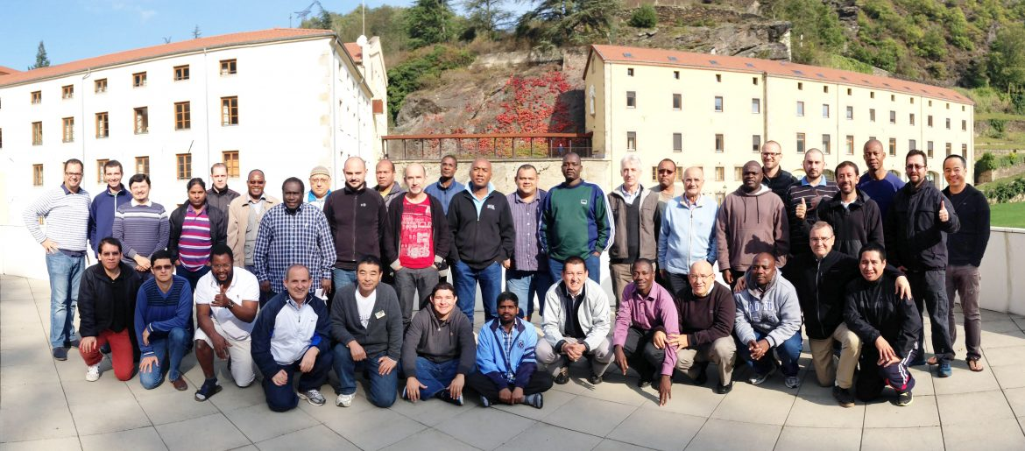

- Presentación de la historia, los carismas, la formación y las actividades misioneras de la Comunidad de Hermanos Maristas
Oración de intercesión

Madre amorosa, tu nombre grabado en el corazón de tus hijos maristas.
Qué afortunados son de que sus vidas hayan sido confiadas por Jesús a tu cuidado maternal. Tú has sido su constante compañero y modelo sobre cómo cuidar a los jóvenes y vivir como hermanos y hermanas en la comunidad en espíritu de familia con ternura, calidez y afecto. Acércalos siempre a tu Hijo Jesús para que sean testigos más fieles de la luz de Cristo en el mundo lleno de tinieblas. Que toques el corazón de los jóvenes Madre María para que respondan a la llamada de Dios para que encuentren sentido a su existencia, experimenten la vida en su plenitud y la alegría en su presencia. Únenos para que seamos una sola familia caminando juntos hacia el Reino de Dios donde Dios Padre, Hijo y Espíritu Santo reinen por los siglos de los siglos. Amén.

Notre Dame, reza por nosotros.
San Marcelino ruega por nosotros.

Canción de cierre: Shine Jesus Shine https://www.youtube.com/watch?v=jmDTi9rgYYw o cualquier canción cristiana sobre Cristo como luz del mundo.

Homilía del Papa Francisco para la celebración de la Epifanía; Discurso del Ángelus, 6 de enero de 2016. https://slmedia.org/blog/pope-francis-homily-for-epiphany-celebration-angelus-address
Ibid, n 48

